L’objectiu d’aquest grup de treball és elaborar un seguit de fitxes i de material didàctic amb l’ordinador, de tal manera que amb uns mínims coneixements de WORD qualsevol mestre/a les pugui adaptar per a la seva classe.

El tema d’aquest curs gira al voltant dels noms dels nens i nenes de la classe. Hem elaborat fitxes i jocs pels diferents cursos d’Educació Infantil, majoritàriament amb lletra de pal.

Acompanyen al CD Rom una còpia impresa de totes les fitxes. Les trobareu fàcilment al CD-Rom perquè tenen totes escrites al peu de pàgina el nom del fitxer de Word on les podeu trobar.

Amb les fotos escanejades dels vostres alumnes ja en tindreu prou per personalitzar totes les fitxes i jocs que hem elaborat. Aneu alerta amb el format que les guardeu perquè permeti fer les fotos petites o grans segons convingui sense que perdin qualitat. (recomanem format .jpg).
Una altra manera d’obtenir les fotos és amb la càmera digital que tenim a totes les escoles. Aquesta ens guarda les fotos directament en format .jpg.

Ja veureu que hem fet servir molt les taules ocultant les línies a l’hora d’imprimir per tal de facilitar l’ús de les plantilles i impedir que es moguin les fotos o els textos per la pàgina.

En fareu prou amb suprimir les fotos del model i posar-hi les dels vostres alumnes, esborrar els noms i canviar-los. Imprimir i ja tindreu la fitxa a punt!

L’avantatge de preparar les fitxes amb l’ordinador és que permet alhora augmentar la dificultat de la fitxa canviant el tipus de font, de lletra de pal a lletra lligada, per exemple. O bé fer servir la mateixa plantilla per preparar fitxes o jocs de qualsevol altra temàtica: per exemple dòmino d’aliments o d’animals...

Esperem que aquest material us sigui de molta utilitat i us animi a preparar les vostres fitxes amb l’ordinador. I si teniu problemes a l’hora de personalitzar-les de ben segur que el coordinador o la coordinadora d’informàtica de la vostra escola us donarà un cop de mà.

Recomanem que algunes de les fitxes s’imprimeixin en color per tal de fer-les més motivadores.

Nota: Si voleu treballar amb lletra lligada (algunes de les fitxes ho són), necessitareu la font memima a l’ordinador que treballeu. De ben segur que als ordinadors de les escoles la hi deveu tenir.

A les fitxes de cada joc no especifiquem ni el nivell ni el tipus de grup degut a que les realitats de cada classe poden ser molt diferents.

Tots els jocs poden ser adaptats a cada nivell i grup depenent del tipus de lletra utilitzada, la quantitat de caselles, …

En tots ells, igual que les fitxes, partim de que tenim les fotos dels nens i nenes escanejades prèviament, canviant-les de tamany segons el joc o la mida de la casella.

Tots els jocs us recomanem imprimir-los directament en cartolina per tal que les fitxes siguin més consistents i després plastificar-los per a què durin més temps.

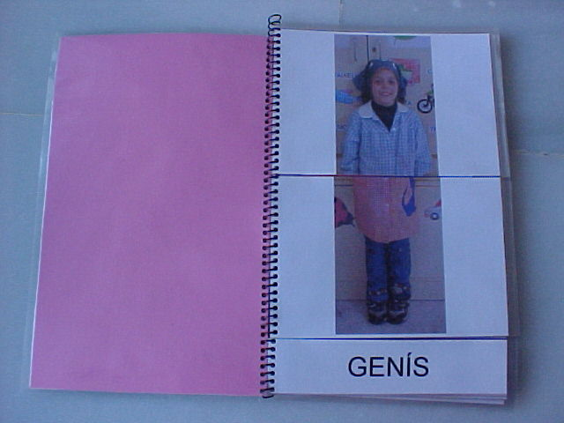 |  | PUZZLE  Material  Plantilla foto cos sencer nom.doc
En aquest cas partirem de les fotos de cos sencer dels alumnes. Com podeu veure a la plantilla, el cos queda dividit en dues parts més el nom.
Una vegada impreses les fotos de cos sencer amb el nom corresponent, fem els forats i tallem cada pàgina en tres trossos: cos superior, cos inferior i nom.
Abans de passar a enquadernar el joc haurem de barrejar les parts posteriors entre si, les inferiors i els noms. Una vegada fet, ja podem enquadernar-los. La qüestió és completar els cossos sencers i posar-hi el nom correcte.

En classes molt nombroses no és massa recomanable fer un sol joc amb les 25 fotos per la dificultat de solució que pot representar. El joc de 8/10 nens o nenes creiem que és el tamany adient.

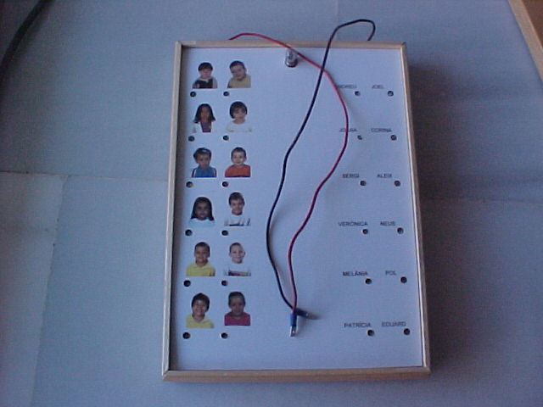 | CONNECTOR  Material  Connector base  Connector12.doc
Tots sabeu com s’hi juga al connector. Fent servir la plantilla del CD podreu personalitzar tant com vulgueu el vostre i rendibilitzar la feina que hi ha en elaborar la base. Es poden treballar els noms dels nens i nenes relacionant foto-foto, foto-nom amb lletra de pal o lligada, nom-cognom, o tot allò que se us acudeixi (animals, coses de casa, ...). Només cal que respecteu els colors de les caselles per tal que la bombeta s’encengui (blau amb blau, groc amb groc ...).

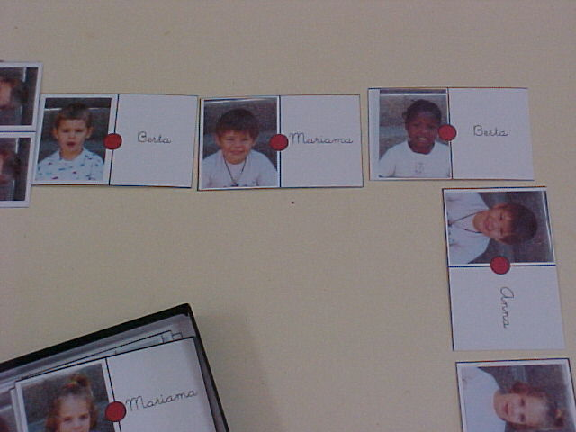 | DÒMINO  Material  Domino blanc.doc  Pissarra magnètica  Cinta magnètica  “Velcro”
Segons la quantitat d’alumnes que tingueu a la classe podreu preparar un tipus o altre de dòmino. El que caldrà que feu prèviament, sigui quin sigui el tipus de dòmino que elaboreu, és fer un plànol per asegurar-vos que el joc queda ben lligat.
Lletra de pal, lletra lligada, fotos, noms, cognoms, ... vosaltres mateixos escolliu la varietat que voleu fer. Amb la plantilla del CD ho tindreu ben fàcil.

Amb pocs alumnes podreu fer un dòmino normal i corrent seguint l’estructura del dòmino convencional. En aquest cas es podrà jugar en petit grup o tota la classe a la vegada. El que també es pot fer és més d’un joc i que se l’emportin a casa. L’èxit n’és garantit.
Amb classes nombroses de 20-25 alumnes es tractarà de fer un joc on surtin tots els alumnes de la classe una vegada. Potser en aquest cas és més convenient jugar tota la classe alhora i elaborar una base amb “velcro” o pissarra magnètica per anar enganxant les fitxes.

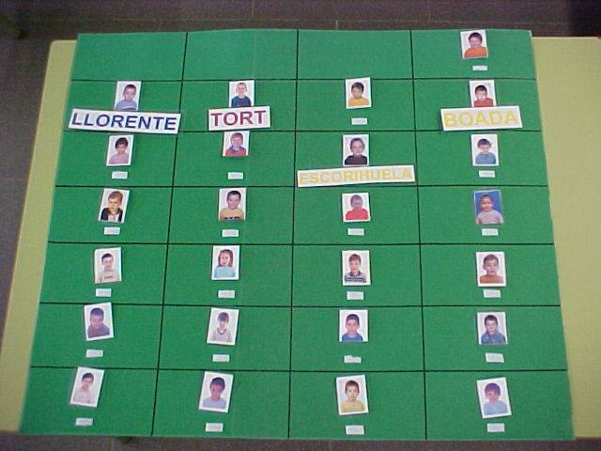  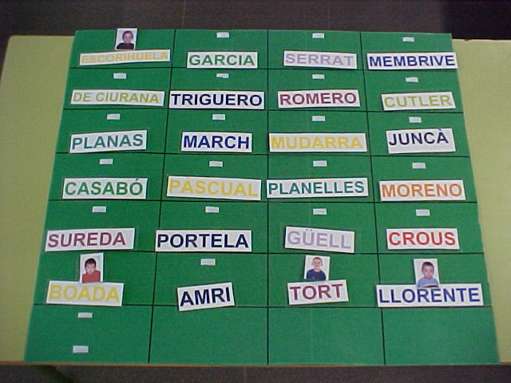  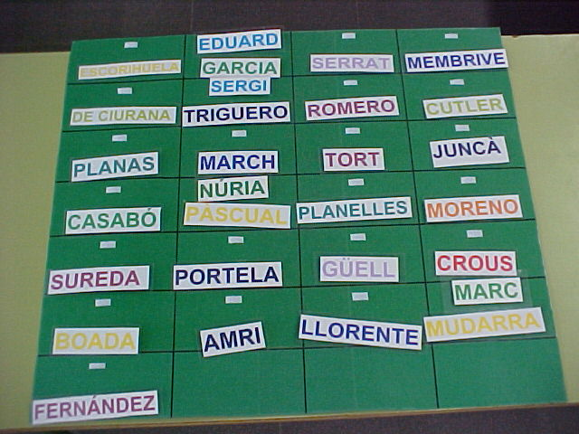  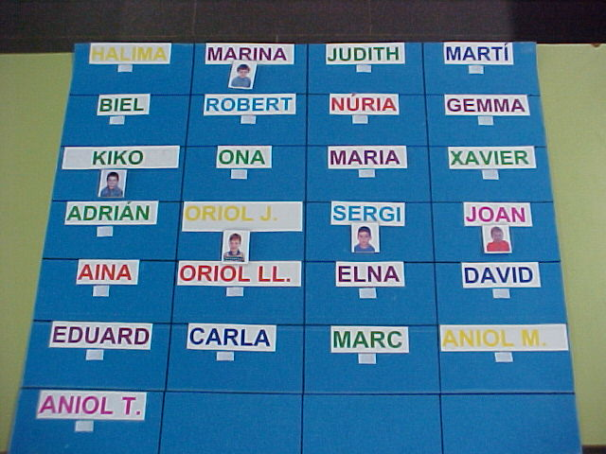  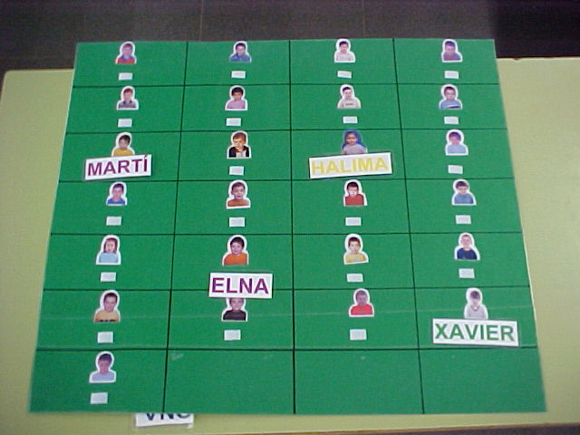 | RELACIONAR  Material  Taulell  “Velcro”
Es tracta de jugar a relacionar les fotos, noms i cognoms dels nens i nenes de la classe.

Per això haurem de fer un taulell amb 2 o 3 punts de “velcro”.

Amb dos punts podem fer les següents variables:
Tenim les fotos i hi hem d’enganxar els cognoms
Tenim els cognoms i hi hem d’enganxar les fotos
Tenim els noms i hi posem les fotos
Tenim les fotos i hi posem els noms

Amb tres punts jugarem amb les variables: foto, nom i cognom.

El treball pot ser fet en gran grup o en petit grup depenent de les possibilitats de cada grup-classe.

Com sempre ho podrem fer amb lletra de pal o lletra lligada.

D’aquest joc no hi ha cap plantilla al CD perquè el tamany que utilitzem dependrà molt de la quantitat d’alumnes de la classe.

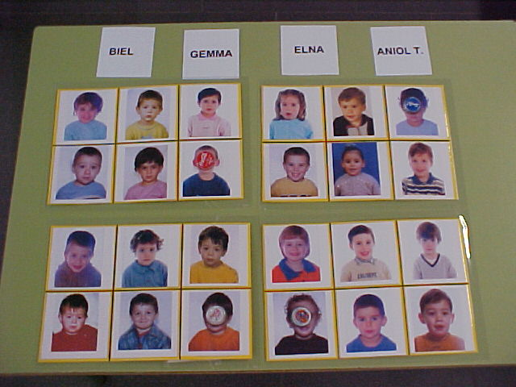  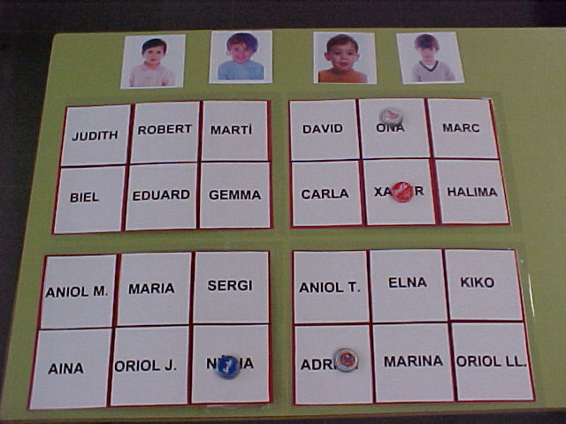 | BINGO  Material  Xapes o qualsevol cosa que serveixi per posar a les caselles  Bingo.doc
El Bingo no té cap secret. Els taulers poden ser de fotos o de noms.

En tots els casos són bingos muts:

mostrem la tarja i els nens i nenes l’han de llegir i buscar si tenen la foto corresponent,

o bé ensenyem la foto i cal buscar el nom que li correspon.

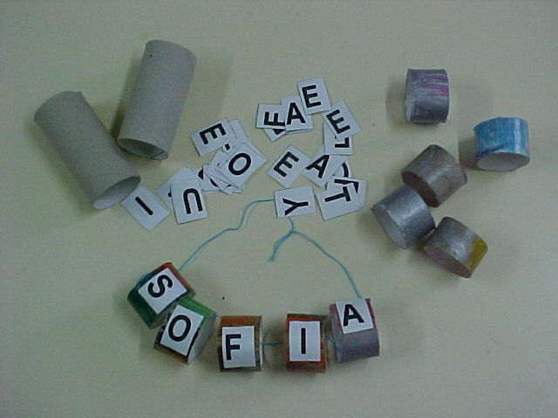 | FEM COLLARETS  Material  Rotlles de paper de vàter o rotllos de cuina pintats  Lletres  Cordill
Més que un joc, aquesta és una activitat de plàstica.

Una primera activitat és pintar els talls de rotlle.
En una segona fase, la mestra pot enganxar lletres als talls.
Finalment cada nen o nena es farà un collaret escollint les lletres del seu nom i ordenant-les correctament.

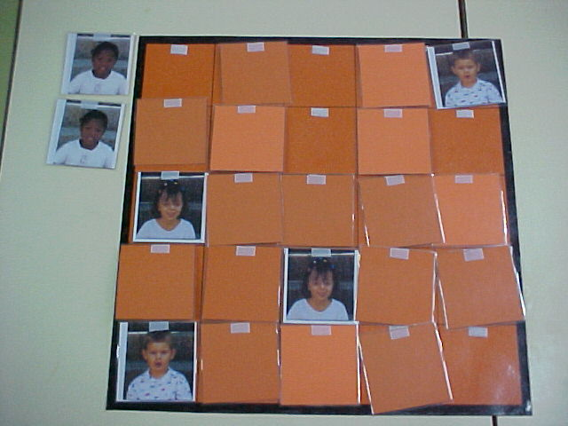  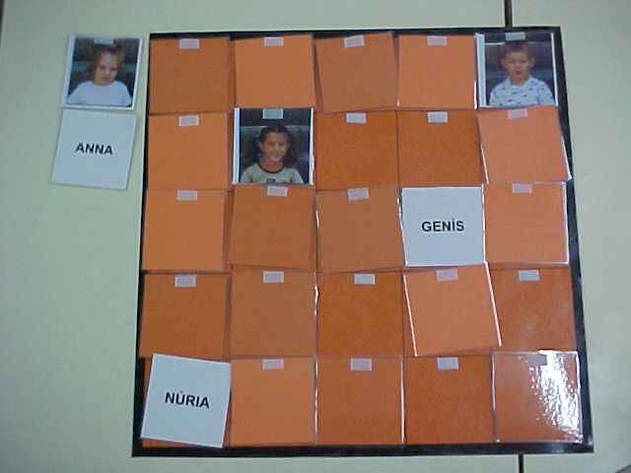 | MEMORI  Material  “Velcro”  Taulell
Aquest és un dels jocs que haurem de jugar de manera diferent en funció del grup.
El que no podrem fer amb una classe de 25 alumnes és jugar amb totes les fitxes al mateix temps.
Per això elaborarem un taulell amb la quantitat de caselles que ens sembli apropiada pel nivell de la nostra classe i jugarem per grups o tota la classe.

Tenim diferents varietats: foto-foto, foto-nom, nom-nom, …

El “velcro” va molt bé per a la situació espaial de les fitxes.
Cal posar “velcro” a cada cara de les targes.

En aquest cas tampoc hem preparat cap plantilla perquè dependrà molt de cada classe.

